Návod k použití
（E8000）

Děkujeme Vám za zakoupení výrobků značky Shimano.
- Tento návod k použití popisuje obsluhu produktu E-TUBE PROJECT. Abyste mohli plně využít všechny funkce, nezapomeňte si tento návod před použitím přečíst.
- K použití produktu E-TUBE PROJECT je potřeba rozhraní SM-PCE1.

Na následující stránce najdete nejnovější informace k podpoře.
http://e-tubeproject.shimano.com

OBSAH

Model s jednotlivými díly 3
PŘIZPŮSOBENÍ 4
Nastavení pohonné jednotky 5
Nastavení displeje 7
Nastavení přepínače 10
Nastavení režimu přepínače 11
Nastavení funkce přepínače 12
Nastavení režimu multi-shift 13
KONTROLA ZÁVAD 14
POŘÍZENÍ PROTOKOLU JEDNOTKY 15
O TOMTO DOKUMENTU 16
REGISTROVANÉ OCHRANNÉ ZNÁMKY A OCHRANNÉ ZNÁMKY 16

Model s jednotlivými díly

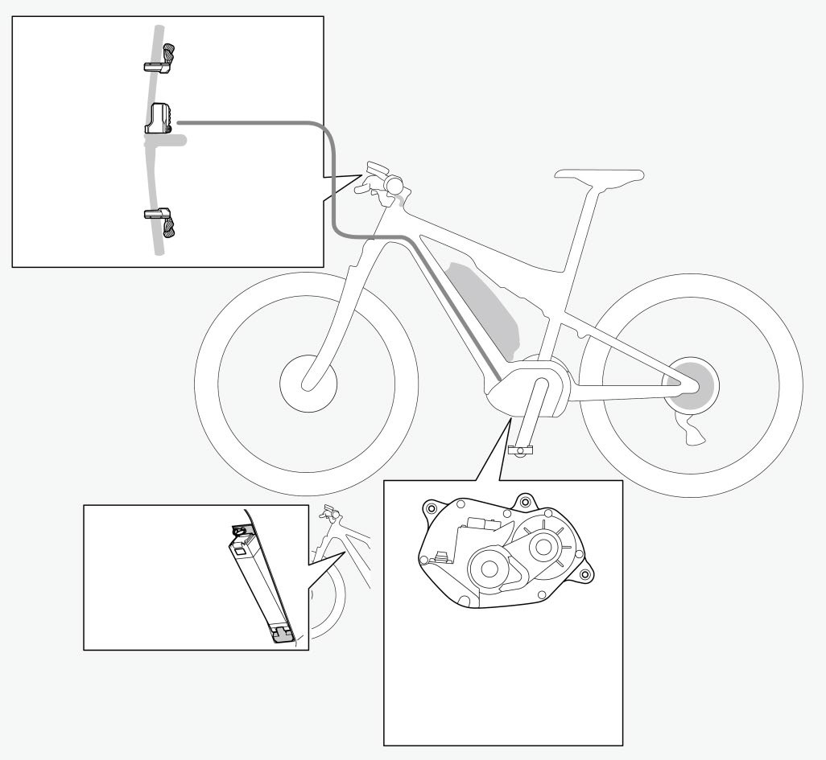
1
4
3
2
5
6
7

1. SW-M9050-R/SW-M8050-R/SW-E6000/SW-S705

2. SW-E8000-L/SW-E6000

3. SC-E8000/SC-E6010

4. BT-E8010/BM-E8010

5. BT-E8020/BM-E8020

6. DU-E8000

7. RD-M9050/RD-M8050

PŘIZPŮSOBENÍ

- V obrazovce hlavního menu klikněte na [Přizpůsobení/Customize].

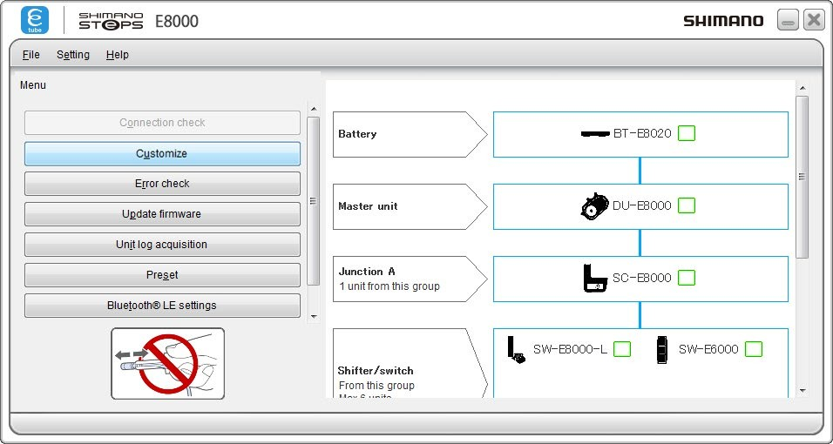

(Obrazovka hlavního menu)

- Do jednotlivých obrazovek nastavení vstoupíte kliknutím na položky [Nastavení pohonné jednotky / Drive unit setting], [Nastavení displeje / Display monitor settings], [Nastavení přepínače / Switch setting], [Nastavení režimu multi-shift / Multi shift mode setting] v obrazovce menu přizpůsobení.

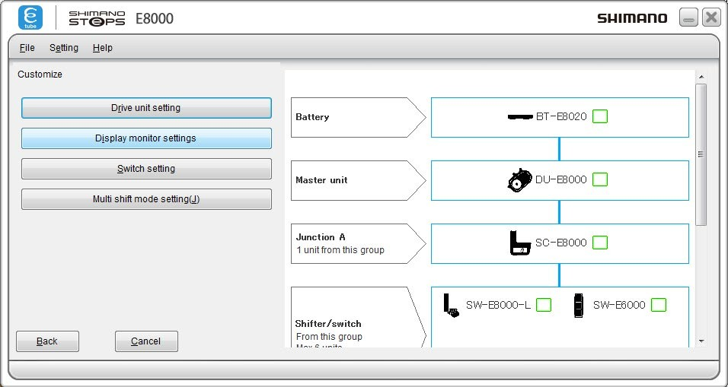

(Obrazovka přizpůsobení)

Nastavení pohonné jednotky

Konfigurace nastavení pohonné jednotky.
- V obrazovce hlavního menu klikněte na [Přizpůsobení/Customize].

- V obrazovce menu přizpůsobení klikněte na [Nastavení pohonné jednotky / Drive unit setting].

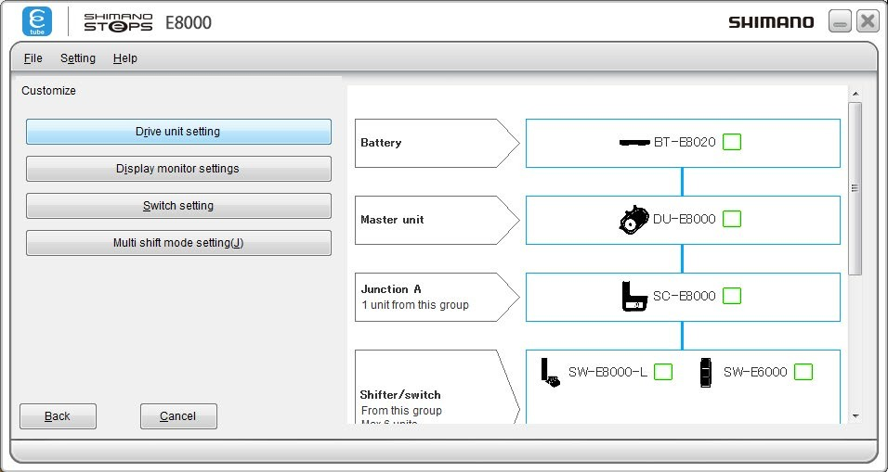

- Kliknutím vyberte nastavení.

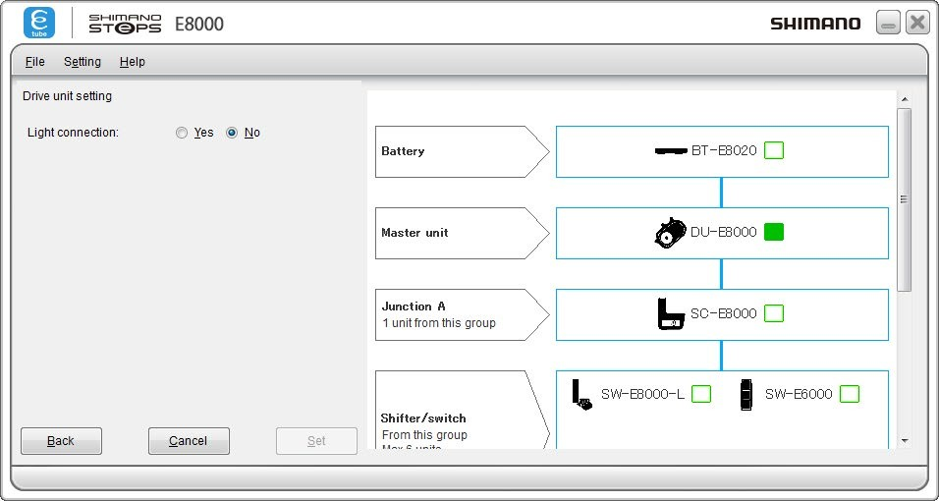

Nastavit lze následující položky.
Pol. | Popis
[Připojení světla / Light connection] | Připojujete-li světla, vyberte [Ano], pokud ne, vyberte [Ne/No].

Nastavení monitoru

Konfigurace nastavení monitoru.
- Otevřete obrazovku menu přizpůsobení.
- V obrazovce menu přizpůsobení klikněte na [Nastavení monitoru / Display monitor settings].

- Kliknutím na jednotlivé položky se vybere popis nastavení.

<SC-E6010>

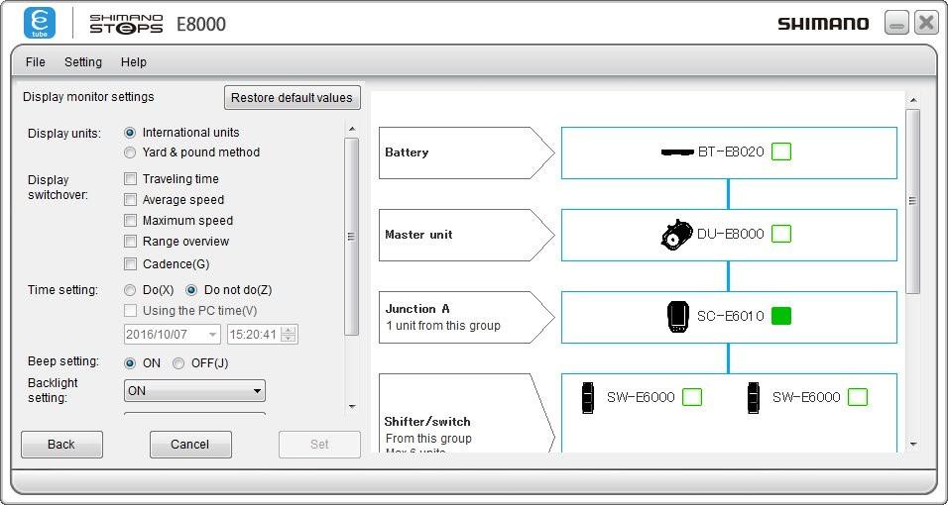

<SC-E8000>

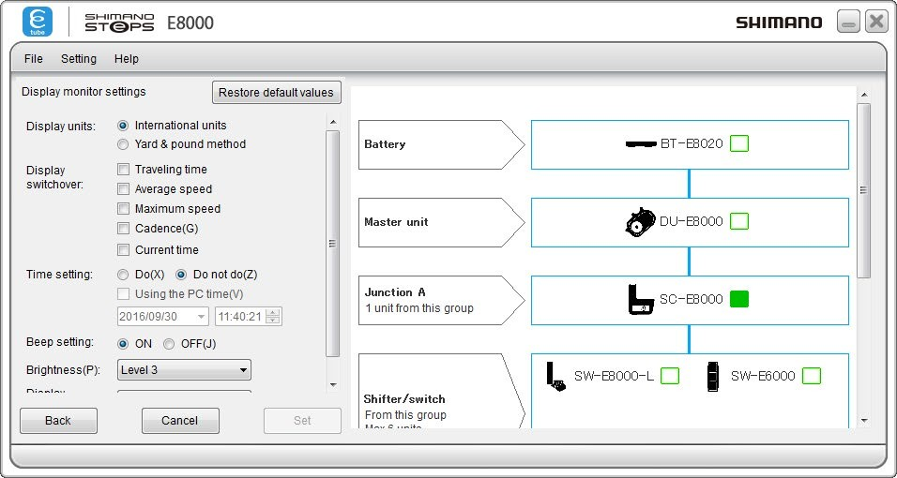

Nastavit lze následující položky.

<SC-E6010>

Pol. | Popis
[Zobrazované jednotky / Display units] | Můžete si vybrat mezi zobrazením metrických jednotek (km) nebo imperiálních jednotek (míle).
[Přepínání zobrazení / Display switchover] | Zde můžete zvolit, zda zobrazovat položky [Jízdní doba / Traveling time], [Průměrná rychlost / Average speed], [Maximální rychlost / Maximum speed] a [Přehled rozsahů / Range overview].
[Nastavení času / Time setting] | Zde můžete upravit nastavení času.
[Nastavení pípnutí / Beep setting] | Můžete zvolit, zda zapnout nebo vypnout pípnutí.
[Nastavení podsvícení / Backlight setting] | Podsvětlení můžete nastavit na zapnuté, vypnuté nebo automatické.
[Jas/Brightness] | Jas podsvětlení můžete vybrat z 5 úrovní.
[Zobrazovaný jazyk / Display language] | Zobrazovaný jazyk si můžete vybrat z následujících možností: [Angličtina/English], [Francouzština/French], [Němčina/German], [Nizozemština/Dutch], [Italština/Italien] a [Španělština/Spanish].
[Barva písma / Font color] | Barvu písma lze nastavit na bílou nebo černou. Toto menu lze nastavit pouze pomocí SC-E6010.

<SC-E8000>

Pol. | Popis
[Zobrazované jednotky / Display units] | Můžete si vybrat mezi zobrazením metrických jednotek (km) nebo imperiálních jednotek (míle).
[Přepínání zobrazení / Display switchover] | Zde můžete zvolit, zda zobrazovat položky [Jízdní doba / Traveling time], [Průměrná rychlost / Average speed], [Maximální rychlost / Maximum speed], [Tempo/Cadence] a [Aktuální čas / Current time].
[Nastavení času / Time setting] | Zde můžete upravit nastavení času.
[Nastavení pípnutí / Beep setting] | Můžete zvolit, zda zapnout nebo vypnout pípnutí.
[Jas/Brightness] | Jas podsvětlení můžete vybrat z 5 úrovní.
[Zobrazovaný jazyk / Display language] | Zobrazovaný jazyk si můžete vybrat z následujících možností: [Angličtina], [Francouzština], [Němčina], [Nizozemština], [Italština] a [Španělština].

* Chcete-li obnovit výchozí nastavení, klikněte na [Obnovit výchozí hodnoty / Restore default values] a potom na [Nastavit/Set].

Nastavení přepínače

- Otevřete obrazovku menu přizpůsobení.
- V obrazovce menu přizpůsobení klikněte na [Nastavení přepínače / Switch setting].

- Do jednotlivých obrazovek nastavení přejdete kliknutím na [Nastavení režimu přepínače / Switch mode setting] nebo [Nastavení funkce přepínače / Switch function setting].

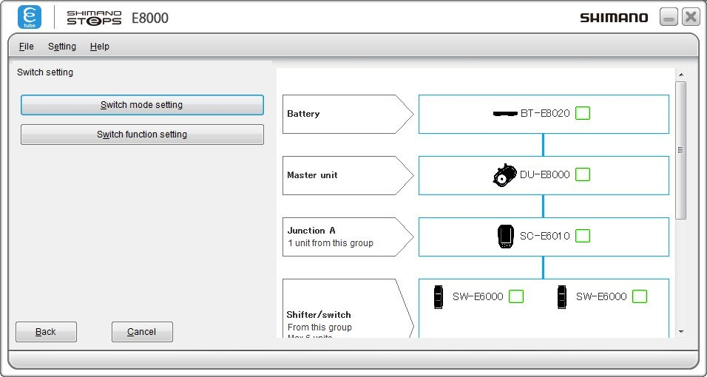

SW-E6000 lze použít jako přepínač podpory šlapání nebo přepínač řazení. Můžete zvolit, který režim použijete.
Na obrazovce aplikace E-TUBE PROJECT je přepínač v režimu podpory šlapání označen jako [SW-E6000 pro podporu šlapání] a přepínač řazení je označen jako [SW-E6000 pro řazení].
Nastavení nakonfigurujte podle pokynů na obrazovce.

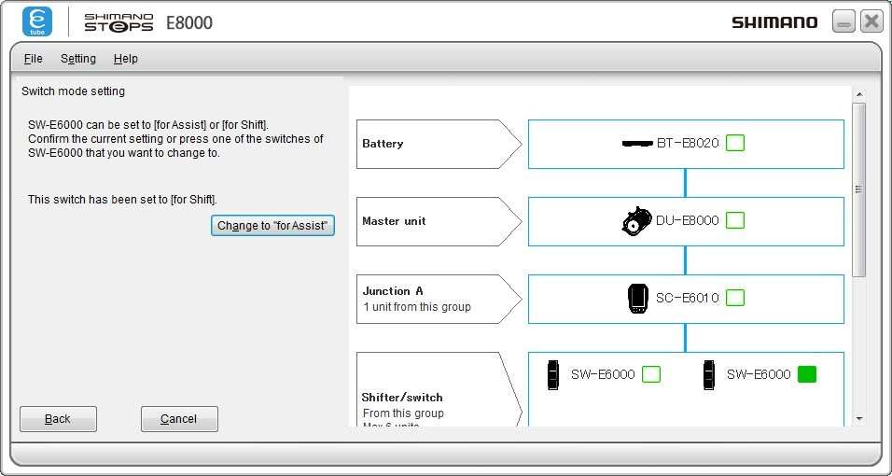

Zde můžete změnit funkce přiřazené k přepínačům (X), (Y) a (Z). Zvolte požadované nastavení pro jednotlivé přepínače.

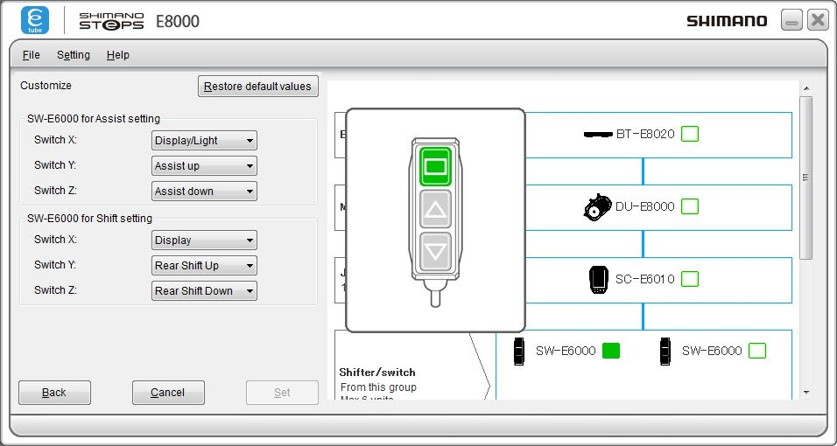
* Chcete-li obnovit výchozí funkce přepínačů, klikněte na [Obnovit výchozí hodnoty / Restore default values] a potom na [Nastavit/Set].

SW-E6000 pro podporu šlapání
Pol. | Popis
[Displej/Světlo / Display/Light] | Přepínání obrazovek displeje.  * Přidržením přepínače se zapíná a vypíná světlo.
[PODPORA NAHORU / ASSIST UP] | Zvýšení úrovně podpory v režimu podpory šlapání.
[PODPORA DOLŮ / ASSIST DOWN] | Snížení úrovně podpory v režimu podpory šlapání.

* Toto nastavení funguje, pouze když je pro připojení světla v nastavení pohonné jednotky vybráno [Ano/Yes].

SW-E6000 pro řazení
Pol. | Popis
[Displej/Display] | Přepínání obrazovek displeje.
[Zadní převod nahoru / Rear Shift Up] | Vnitřní převodový náboj se přesune z lehkého na těžší převod.
[Zadní převod dolů / Rear Shift Down] | Vnitřní převodový náboj se přesune z těžkého na lehčí převod.

Jiné než výše uvedené přepínače
Pol. | Popis
[Zadní převod nahoru / Rear Shift Up] | Vnitřní převodový náboj se přesune z lehkého na těžší převod.
[Zadní převod dolů / Rear Shift Down] | Vnitřní převodový náboj se přesune z těžkého na lehčí převod.

Nastavení režimu multi-shift lze změnit.
Multi-shift je funkce, pomocí které se při přidržení přepínače řazení přesouvá zadní přehazovačka o několik koleček v řadě.
* K provedení nastavení režimu multi-shift musí být kromě přehazovačky zapojená i baterie nebo držák baterie.

- Otevřete obrazovku menu přizpůsobení.
- V obrazovce menu přizpůsobení klikněte na [Nastavení režimu multi-shift / Multi shift mode setting].
  - Zobrazí se informace týkající se nastavení v tomto menu. Po potvrzení obsahu zavřete.

- Kliknutím na jednotlivé položky se vybere popis nastavení.

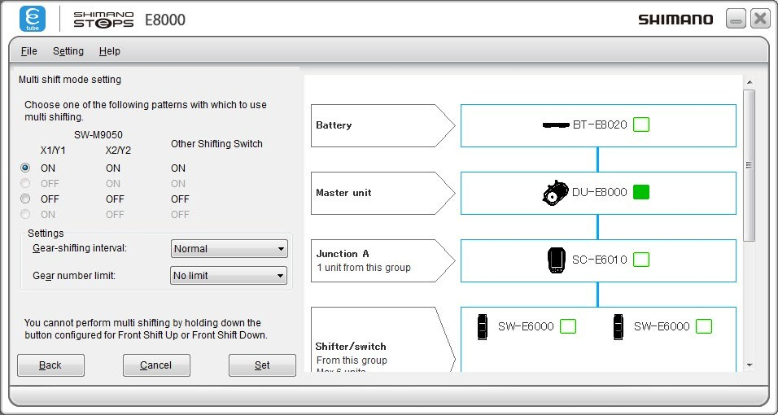

Nastavit lze následující položky.
Pol. | Popis
[Nastavení režimu multi-shift / Multi shift mode setting] | Zde je možné zvolit, zda se režim multi-shift má, nebo nemá použít. Pokud použijete dvoustupňový přepínač, můžete pro každý stupeň zvolit [ON] nebo [OFF]. U ostatních přepínačů zvolte [ON] nebo [OFF] v položce [Ostatní přepínače řazení].
[Interval řazení / Gear-shifting interval] | Interval řazení u multi-shift lze zvolit z pěti úrovní.
[Limit počtu koleček / Gear number limit] | Počet koleček, mezi nimiž se přesouvá v rámci jednoho dlouhého stisku, lze omezit.

- Nastavení dokončíte kliknutím na [Nastavit/Set].

KONTROLA ZÁVAD

Při připojení jedné nebo více jednotek se touto funkcí zkontroluje jejich činnost a identifikují se jednotky, které případně mají problém.
- V obrazovce hlavního menu klikněte na položku [Kontrola závad / Error check].

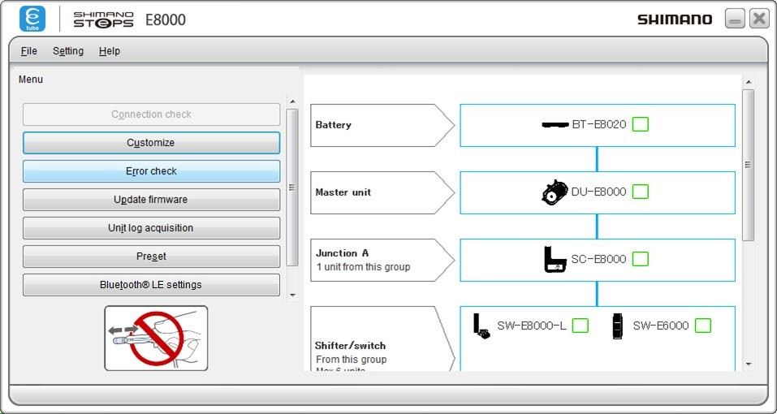

- Vyberte jednotku, kterou chcete zkontrolovat, a potom klikněte na [Spustit diagnostiku / Start diagnosis].
  - Spustí se kontrola případných závad vybrané jednotky. Postupujte podle pokynů na obrazovce.
* Kontrolu závad na přehazovačce nelze provést bez napájení z baterie.

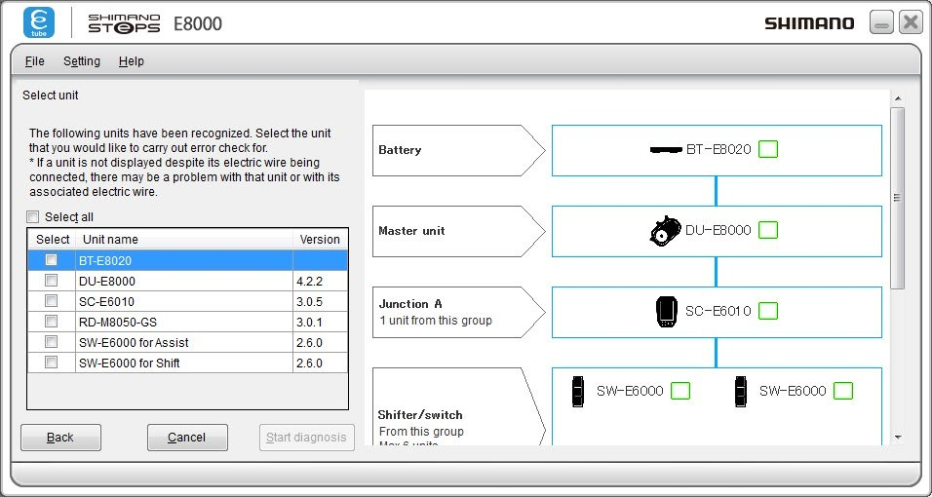

POŘÍZENÍ PROTOKOLU JEDNOTKY

V obrazovce hlavního menu klikněte na [Pořídit protokol jednotky / Unit log acquisition].

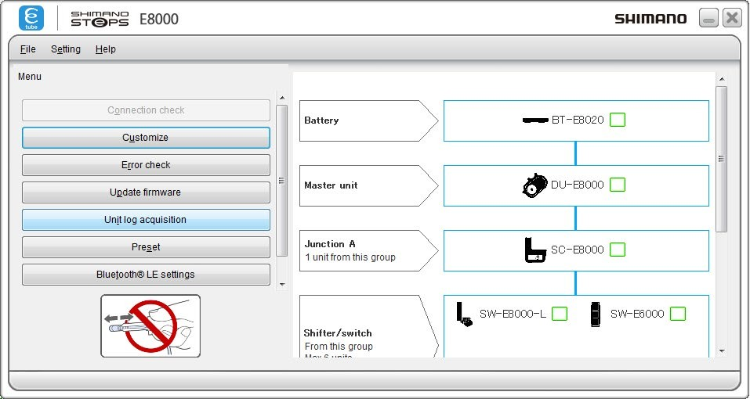

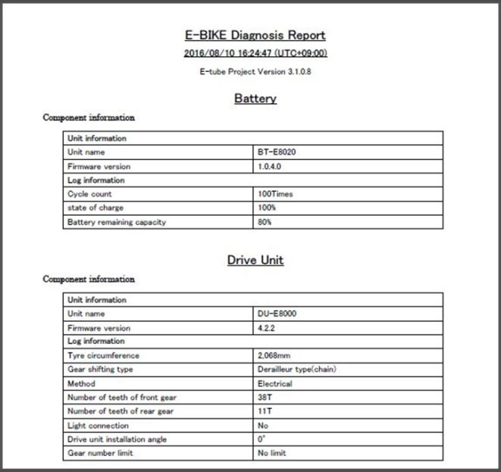

- Tím se pořídí různá data z připojených jednotek a zobrazí se ve formátu pro sestavu. Sestava se zobrazí ve formátu PDF.
- V sestavě můžete zkontrolovat nastavení jednotlivých jednotek a stav baterie.

O TOMTO DOKUMENTU

Obsah tohoto dokumentu může podléhat budoucím změnám bez předchozího upozornění.

Reprodukování nebo předávání tohoto dokumentu, ať v celku, nebo jeho jednotlivých částí, v jakékoliv podobě nebo za jakýmkoliv účelem bez jednoznačného písemného souhlasu společnosti SHIMANO INC. je výslovně zakázáno. Toto však nelze považovat za omezení práv zákazníka podle platných autorských zákonů.

Společnost SHIMANO INC. může být vlastníkem práv k patentům nebo patentovým přihláškám, obchodních známek, autorských práv a práv k jakémukoliv dalšímu nehmotnému majetku, uvedených v tomto dokumentu. Není-li uvedeno jinak, zákazník nemá práva na žádné patenty, obchodní známky, autorská práva nebo jakýkoliv další nehmotný majetek uvedený v tomto dokumentu.

REGISTROVANÉ OCHRANNÉ ZNÁMKY A OCHRANNÉ ZNÁMKY

Shimano je ochranná známka nebo registrovaná ochranná známka společnosti SHIMANO INC. v Japonsku a dalších zemích. je ochranná známka společnosti SHIMANO INC. v Japonsku a dalších zemích.
Microsoft®, Windows Vista TM, Windows® 7, Windows® 8, Windows® 10 jsou registrované ochranné známky nebo ochranné známky společnosti Microsoft Corporation ve Spojených státech amerických a dalších zemích.

Všechna další jména společností, názvy produktů a služeb atd. jsou majetkem příslušných vlastníků.

One Holland, Irvine, California 92618, USA Tel.: +1-949-951-5003
High Tech Campus 92, 5656 AG Eindhoven, Nizozemsko Tel.: +31-402-612222
3-77 Oimatsu-cho, Sakai-ku, Sakai-shi, Osaka 590-8577, Japonsko

Upozornění: V rámci zlepšování se specifikace mohou změnit bez předchozího upozornění. (Česky)

